法学院2022年硕士研究生招生咨询方式
北京物资学院法学院法律经济学专业属于应用经济学的重要二级学科，是应用经济学与法学的交叉前沿学科；致力于培养既懂经济又精法律的复合型高级人才。法律经济学研究生就业率优良，去向为考取博士研究生、银行证券金融机构、政府机构、大型国企或上市公司等企业事业单位。欢迎有意向的考生朋友咨询。
一、法学院研究生招生微信咨询群
法律经济学（应用经济学）学硕咨询群
（联系时请注意备注：姓名+报考专业+考生编号）
法律经济学招生咨询群
（请扫码加入咨询，如扫码无法加入请加下面招生联系人微信）
- 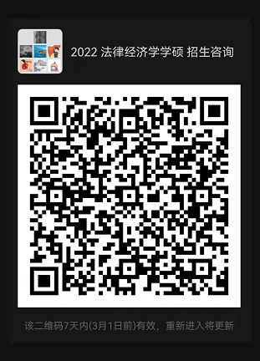
二、法学院研究生招生联络人及咨询方式
1.吴老师:手机：13501138318；微信号：changjun798; (010) 8953 4360；邮箱：540993169@qq.com
2.周老师：手机：18510247900，微信号：moonxuefly；(010) 8953 4873；邮箱为：moonxuefly@qq.com
3.潘老师：电话：13261843938；微信：panjiapkulaw
4.邢同学：电话：18503602197；微信：xffdwxx
5.周同学：电话：15830861615；微信：zmx727811
6.宋同学：电话：13524831945；微信：sxy13524831945
7.邢同学：电话：18337701188；微信：xg18337701188
如果扫码进不了群，请加以上老师及同学微信联系！

备注：原则上一志愿为经济学类学术硕士专业，过国家A区线可以申请调剂法律经济学专业；法学、工学、理学等非经济学类专业不可以申请调剂法律经济学专业。具体以国家上级部门颁布政策为标准。

